KHOA KỸ THUẬT VÀ CÔNG NGHỆ

BỘ MÔN CÔNG NGHỆ THÔNG TIN



THỰC TẬP ĐỒ ÁN CƠ SỞ NGÀNH
HỌC KỲ I, NĂM HỌC 2023 - 2024
TÌM HIỂU UI MOCKUP TRONG THIẾT KẾ GIAO DIỆN WEBSITE

Giáo viên hướng dẫn:
Họ tên: Hà Thị Thúy Vi
Sinh viên thực hiện:
Họ tên: Đặng Thị Kim Ngân
MSSV: 110121146
Lớp: DA21TTC

Trà Vinh, tháng 12 năm 2023

KHOA KỸ THUẬT VÀ CÔNG NGHỆ

BỘ MÔN CÔNG NGHỆ THÔNG TIN

THỰC TẬP ĐỒ ÁN CƠ SỞ NGÀNH
HỌC KỲ I, NĂM HỌC 2023 – 2024
TÌM HIỂU UI MOCKUP TRONG THIẾT KẾ GIAO DIỆN WEBSITE

Giáo viên hướng dẫn:
Họ tên: Hà Thị Thúy Vi
Sinh viên thực hiện:
Họ tên: Đặng Thị Kim Ngân
MSSV: 110121146
Lớp: DA21TTC

Trà Vinh, tháng 12 năm 2023

NHẬN XÉT CỦA GIÁO VIÊN HƯỚNG DẪN

Trà Vinh, ngày ….. tháng …… năm ……
Giáo viên hướng dẫn
(Ký tên và ghi rõ họ tên)

Trà Vinh, ngày ….. tháng …… năm ……
Giáo viên hướng dẫn
(Ký tên và ghi rõ họ tên)

NHẬN XÉT CỦA THÀNH VIÊN HỘI ĐỒNG

Trà Vinh, ngày ….. tháng …… năm ……
Thành viên hội đồng
(Ký tên và ghi rõ họ tên)

LỜI CẢM ƠN
Lời đầu tiên em xin gửi lời cảm ơn chân thành đến các thầy cô khoa Kỹ thuật và Công nghệ đã cùng với tri thức và tâm huyết của mình để truyền đạt vốn kiến thức quý báu cho em trong khoảng thời gian hai năm đầu học tập tại trường. Và đặc biệt là cô Hà Thị Thúy Vi đã tận tâm hướng dẫn em trong quá trình nghiên cứu hoàn thành báo cáo thực tập cơ sở nghành này.
Trong quá trình học tập, thực hành bài báo cáo tìm hiểu UI MOCKUP trong thiết kế giao diện website, kiến thực của em còn hạn chế và còn nhiều bỡ ngỡ. Do vậy, không tránh khỏi những thiếu sót là điều chắc chắn, em rất mong nhận được những ý kiến đóng góp quý báu của cô để kiến thức của em trong lĩnh vực này được hoàn thiện hơn. Một lần nữa, em xin kính chúc quý thầy cô trong khoa Kỹ Thuật và Công nghệ thật dồi dào sức khỏe, niềm tin để tiếp tục thực hiện sứ mệnh cao đẹp của mình là truyền đạt kiến thức cho thế hệ mai sau.
MỤC LỤC
(SV tạo mục lục tự động)

DANH MỤC HÌNH ẢNH – BẢNG BIỂU

TÓM TẮT ĐỒ ÁN CƠ SỞ NGÀNH
Tìm hiểu UI MOCKUP và thiết kế website bán trà sữa bằng công cụ Adobe XD sẽ giúp các cửa hàng trà sữa tạo ra những website đẹp mắt, chuyên nghiệp và mang lại hiệu quả kinh doanh cao. UI MOCKUP là một công cụ quan trọng trong quá trình thiết kế website. Nó giúp các nhà thiết kế thể hiện ý tưởng của mình một cách trực quan và dễ hiểu hơn. Bằng cách sử dụng UI MOCKUP, các nhà thiết kế có thể nhận được phản hồi từ khách hàng và đối tác sớm hơn, giúp họ điều chỉnh thiết kế của mình một cách hiệu quả hơn.. Adobe XD là một công cụ thiết kế hiện đại và mạnh mẽ. Nó cung cấp nhiều tính năng giúp các nhà thiết kế tạo ra những website đẹp mắt và chuyên nghiệp. Bằng cách sử dụng Adobe XD, các nhà thiết kế có thể tiết kiệm thời gian và công sức, đồng thời tạo ra những website chất lượng cao hơn.

MỞ ĐẦU
Lý do chọn đề tài:
Hiện nay, nhân loại đang bước vào thời đại 4.0, hay nói chính xác hơn là với sự phát triển của công nghệ số và trí tuệ nhân tạo, cuộc cách mạng công nghiệp lần thứ 4, thiết kế là một phần không thể thiếu và quan trọng trong mạng lưới cách mạng công nghiệp. Trong lĩnh vực thiết kế giao diện người dùng (UI), tính hấp dẫn và hiệu quả trở nên đặc biệt quan trọng. Ngoài ra, việc tìm hiểu UI MOCKUP trong giao diện website, là một phần không thể thiếu đảm bảo sự thành công của dự án. UI MOCKUP là cầu nối quan trong giữa ý tưởng sáng tạo và thực tế. Đảm bảo rằng giao diện sẽ hoạt động một cách trơn tru, thân thiện và hiệu quả.
Mục tiêu:
- Nắm được kiến thức về UI MOCKUP và công cụ Adobe XD.
- Thiết kế website đầy đủ chức năng.
Đối tượng nghiên cứu:
- Nghiên cứu đề tài và Tìm hiểu UI MOCKUP
- Sử dụng công cụ Adobe XD.
Phạm vi nghiên cứu:
- Nghiên cứu được thực hiện dựa trên các kiến thức trên Internet, tài liệu về UI MOCKUP.
- Đề tài được thực hiện từ Từ ngày 6/11/2023 đến 31/12/2023.
Phương pháp thực hiện:
- Tìm và đọc tài liệu liên quan đến UI MOCKUP và công cụ thiết kế.
- Phân tích thiết kế giao diện website.
- Thiết kế giao diện website.
- Viết báo cáo kết quả thực hiện theo mẫu quy định.

CHƯƠNG 1: TỔNG QUAN
  - Đặt vấn đề:
Ngày nay, khi công nghệ đang phát triển và ngày càng hoàn thiện, nhu cầu giao diện người dùng (User Interface) cũng được chú trọng hơn.
- Công nghệ ngày càng trở nên phổ biến: Có nhiều người sử dụng các thiết bị công nghệ, từ điện thoại thông minh, máy tính bảng đến máy tính xách tay, máy tính để bàn. Điều này dẫn đến nhu cầu về các giao diện người dùng dễ sử dụng và thân thiện với người dùng hơn.
- Công nghệ ngày càng trở nên phức tạp hơn: Các ứng dụng và trang web ngày càng trở nên phức tạp hơn, với nhiều tính năng và chức năng hơn. Điều này đòi hỏi các giao diện người dùng phải được thiết kế cẩn thận để người dùng có thể dễ dàng hiểu và sử dụng.
- Công nghệ ngày càng trở nên đa dạng hơn: Các thiết bị công nghệ ngày càng đa về kích thước, hình dạng và khả năng. Điều này đòi hỏi các giao diện người dùng phải được thiết kế linh hoạt để có thể phù hợp với nhiều loại thiết bị.
  - Mục đích nghiên cứu:
Trong tương lai, nhu cầu về các giao diện người dùng tốt sẽ ngày càng tăng cao. Các nhà thiết kế trải nghiệm người dùng luôn nghĩ đến việc làm cách nào để ứng dụng của mình tiếp cận với người dùng đảm bảo rằng sản phẩm của mình không chỉ đáp ứng nhu cầu của người dùng mà còn mang lại trải nghiệm tốt nhất có thể. Adobe XD là công cụ được thành lập vào năm 2016 bởi Adobe Inc. Nó là một phần của bộ phần mềm Adobe’s Creative Cloud, đã phục vụ hơn 12.000.000 người dùng Trụ sở chính của Adobe ở San Jose và được đề xuất trong các khóa học về thiết kế trải nghiệm người dùng do tính trực quan và khả năng thiết kế linh hoạt, hỗ trợ mạnh mẻ trong quá trình thiết kế giao diện một cách tối ưu. Bên cạnh đó, một website bán hàng có thiết kế trải nghiệm người dùng, sẽ tiếp cận được nhiều khách hàng tiềm năng, giúp dễ tăng doanh thu và nhận đánh giá phản hồi tích cực từ người dụng. Do đó, đề tài “Tìm hiểu UI MOCKUP trong thiết kế giao diện website” được hình thành và phát triển.

CHƯƠNG 2: NGHIÊN CỨU LÝ THUYẾT

Khái niệm Front-end:

Front-end là gì:
Front-end là những gì mà người dùng nhìn thấy khi truy cập vào các trang web hay ứng dụng web. Hiểu một cách đơn giản, Front-end chính là giao diện của một website. Nó mang lại cho người sử dụng các trải nghiệm tương tác (nghe, nhìn) trên trang web đó. Vì thế, Front-end còn được gọi là “Client-side”.

Các ngôn ngữ Front-end cơ bản:
Trong thiết kế web, Front-end được tạo ra bởi 3 loại ngôn ngữ cơ bản là HTML, CSS và JavaScript. Các lập trình viên Front-end sẽ cần đảm bảo nội dung hiển thị tốt trên mọi nền tảng khác nhau.
- HTML (Hyper Text Markup Language) là một trong 3 ngôn ngữ chính giúp phát triển Front-end cho trang web. Nó được dùng để mô tả cấu trúc của một trang web trên trình duyệt.
- CSS (Cascading Style Sheets) cũng là một yếu tố “xương sống” trong xây dựng Front-end. Ngôn ngữ này được dùng để mô tả giao diện và định dạng hiển thị của một trang web. Nhờ có CSS, trang web sẽ trở nên trực quan và hấp dẫn hơn.
- JavaScript Đây là một ngôn ngữ lập trình cao cấp mà các lập trình viên Front-end luôn phải nắm rõ. Giúp cho website trở nên sống động hơn.

Vai trò của Front-end trong lập trình web:
- Xây dựng giao diện trực quan: Front-end sử dụng các ngôn ngữ lập trình để tạo ra các yếu tố giao diện người dùng như văn bản, hình ảnh, video, menu, biểu mẫu, v.v. Các yếu tố này được kết hợp với nhau để tạo ra một giao diện đẹp mắt và dễ sử dụng.
- Nâng cao trải nghiệm người dùng: Front-end giúp cải thiện trải nghiệm người dùng bằng cách cung cấp các tính năng như khả năng tương tác, khả năng truy cập và khả năng tiếp cận. Các tính năng này giúp người dùng dễ dàng sử dụng trang web hoặc ứng dụng hơn.
- Đảm bảo khả năng tiếp cận: Front-end cần được thiết kế để đảm bảo khả năng tiếp cận cho tất cả người dùng, bao gồm những người có khuyết tật. Điều này có thể được thực hiện bằng cách sử dụng các kỹ thuật như truy cập bằng giọng nói và hỗ trợ trình đọc màn hình.

Khái niệm UI/UX

UI/UX là gì:
- UI (User Interface) hay giao diện người dùng bao gồm tất cả mọi tính năng điều khiển, nút, khối và các thành phần của ứng dụng những yếu tố trực quan tạo ra cảm giác và hình ảnh độc đáo của sản phẩm.
- UX (User experience) hay trải nghiệm người dùng đề cập đến sự tương tác của một người với một sản phẩm, ứng dụng hoặc hệ điều hành. Từ đó đưa ra những thay đổi thông qua rất nhiều thử nghiệm.

Các khái niệm cơ bản trong UX/UI
- Breadcrumbs: Là một yếu tố hỗ trợ người dùng trong việc điều hướng và định vị bản thân trong cấu trúc website. Khách hàng cũng có thể truy cập nhiều thông tin nhờ liên kết của Breadcrumbs.
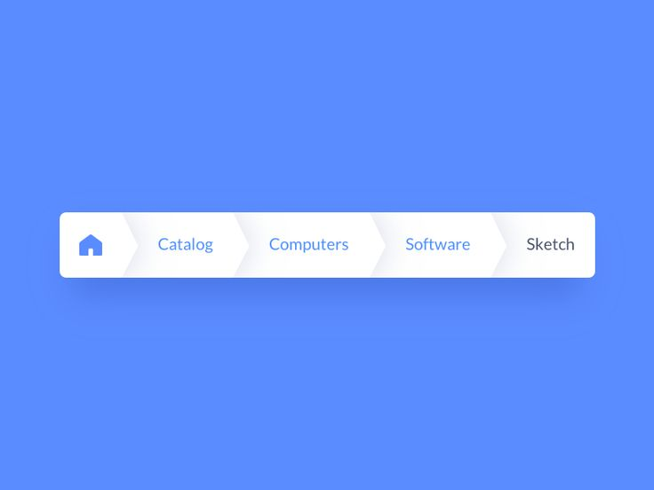

Hình 1. Breadcrumpbs trong UX/UI

- Prototype là “mẫu thử đầu tiên” của ứng dụng hoặc một chức năng của ứng dụng, và người dùng có thể tương tác được ngay trên màn hình của ứng dụng hoặc chức năng của ứng dụng đó.
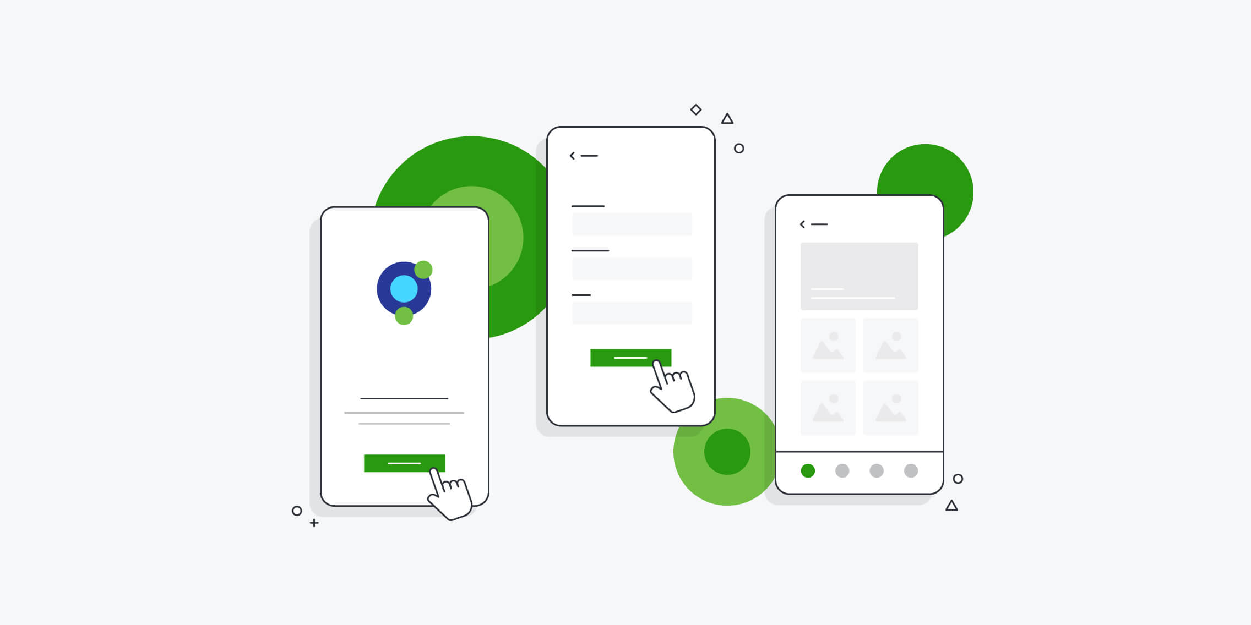

Hình 2. Prototype trong UI/UX
- Wireframe được ví như "xương sống" của một thiết kế, nó chứa tất cả các phần quan trọng của sản phẩm cuối cùng. Nó là một dạng hình dung nguyên sơ nhất về sản phẩm. Thông thường wireframe sử dụng các yếu tố đồ họa đơn giản, như đường thẳng, hình hộp, hình học cơ bản với tông màu xám, đen, trắng để biểu thị thông tin về kiến trúc, nội dụng hay bố cục.
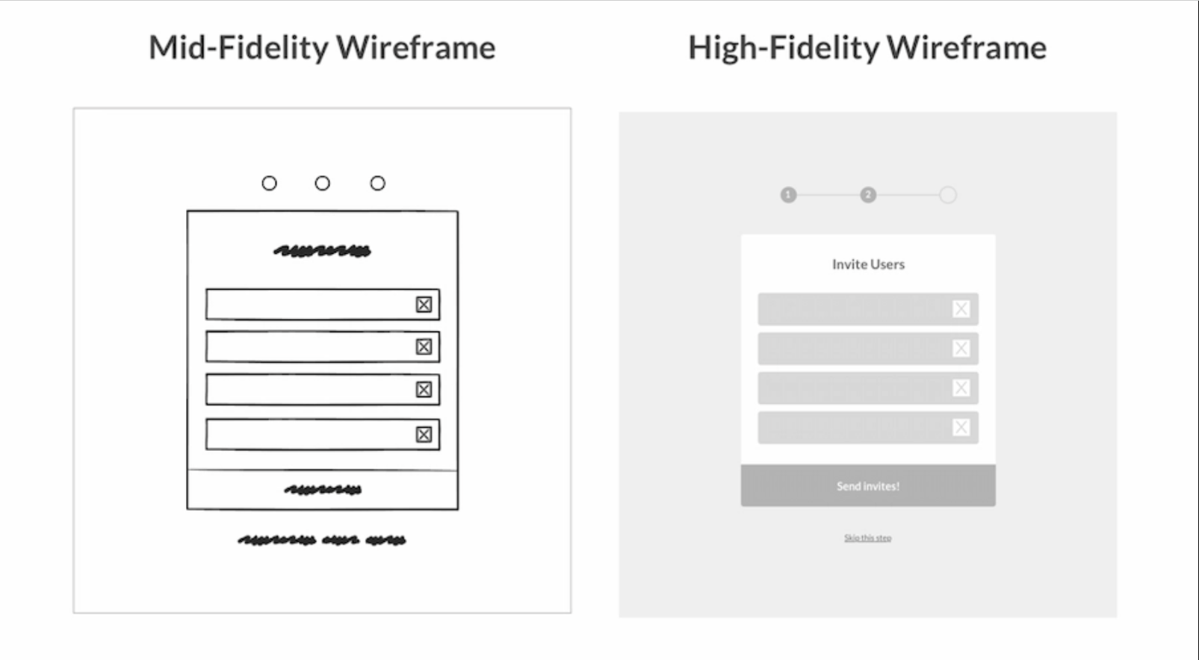

Hình 3. Wireframe trong UI/UX
- 60 - 30 - 10 rule: Thuật ngữ này không chỉ giới hạn trong UI Design, nhưng lại được áp dụng triệt để nhất dành cho các thiết kế website. Bởi lẽ màu sắc có sự ảnh hưởng nhất định đến tâm lý và hành vi người dùng, và luật “60 - 30 - 10” cũng dần trở thành luật cơ bản mà mọi UI Designer đều nắm vững.

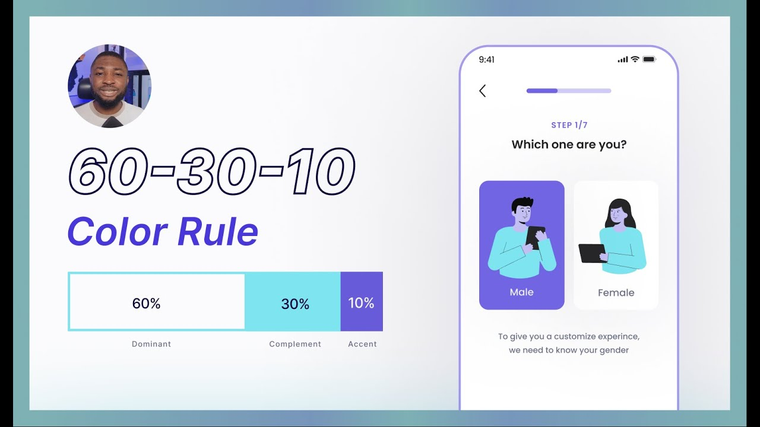

Hình 3 nguyên tắc 60 - 30 - 10 trong UI/UX
- Padding: Padding là khoảng trống tạo ra bởi khoảng cách của nội dung và viền bao quanh nó. Có 4 loại padding thông dụng bao gồm: padding-top, padding-bottom, padding-left, padding-right.
- Interaction Design - Thiết Kế Tương Tác: Trong UX Design, thiết kế tương tác với người dùng đòi hỏi các nhà thiết kế phải tạo ra các phương pháp giao tiếp giữa người dùng và website/ứng dụng một cách đơn giản nhất và dễ thực hiện nhất.

Tìm hiểu về công cụ Adobe XD

Tổng quan về Adobe XD
Adobe XD (Adobe Experience Design) là một công cụ chuyên hỗ trợ về thiết kế website và ứng dụng được phát triển bởi Adobe Inc. Adobe XD một phần mềm rất hữu ích và hỗ trợ cho những người dùng trong việc thiết kế cũng như tạo nguyên mẫu cho nhiều ứng dụng khác nhau. Ngoài ra còn có phiên bản cho Window, MacOS,… Với Adobe XD, chúng ta có thể sáng tạo không giới hạn giao diện người dùng (UI/UX), thiết kế tạo mẫu, tạo bài đăng trên các mạng xã hội và nhiều dự án thiết kế khác.
Các ứng dụng phổ biến của Adobe XD là:
- Thiết kế web: Adobe XD được sử dụng để tạo các wireframe, prototype và thiết kế UI cho các trang web. Nó có thể được sử dụng để tạo các trang web cho máy tính để bàn, máy tính xách tay, máy tính bảng và thiết bị di động.
- Thiết kế ứng dụng di động: Adobe XD được sử dụng để tạo các wireframe, prototype và thiết kế UI cho các ứng dụng di động. Nó có thể được sử dụng để tạo các ứng dụng cho iOS, Android và các nền tảng di động khác.
- Thiết kế trải nghiệm người dùng (UX): Adobe XD có thể được sử dụng để khám phá các ý tưởng UX và tạo các wireframe và prototype. Nó có thể được sử dụng để hiểu nhu cầu của người dùng và tạo ra các thiết kế đáp ứng nhu cầu đó.
- Cộng tác: Adobe XD cung cấp các tính năng cộng tác cho phép các nhà thiết kế làm việc cùng nhau trên các thiết kế của họ. Điều này có thể giúp cải thiện hiệu quả và giao tiếp.
- Adobe XD là một công cụ linh hoạt có thể được sử dụng cho nhiều mục đích khác nhau. Nó là một lựa chọn tuyệt vời cho các nhà thiết kế UI và UX muốn tạo ra các thiết kế đẹp và hiệu quả.

Lịch sử hình thành Adobe XD
Adobe XD được phát triển bởi Adobe Systems và ra mắt lần đầu tiên vào năm 2016. Nó được tạo ra để đáp ứng nhu cầu ngày càng tăng của các nhà thiết kế UI và UX về một công cụ thiết kế toàn diện có thể được sử dụng để tạo ra các wireframe, prototype và thiết kế UI cho các ứng dụng web và di động.
Trước khi Adobe XD ra đời, các nhà thiết kế UI và UX thường sử dụng các công cụ khác nhau cho các nhiệm vụ khác nhau. Ví dụ: họ có thể sử dụng Adobe Photoshop để tạo các bản vẽ, Adobe Illustrator để tạo các biểu tượng và Adobe After Effects để tạo các hoạt ảnh. Điều này có thể khiến quy trình thiết kế trở nên tốn kém và phức tạp.
Adobe XD đã nhanh chóng trở nên phổ biến kể từ khi ra mắt. Nó hiện được sử dụng bởi các nhà thiết kế UI và UX trên toàn thế giới.
Một số cột mốc quan trọng trong lịch sử hình Adobe XD:
- 2016: Adobe XD được phát hành lần đầu tiên.
- 2017: Adobe XD được bổ sung tính năng protoyping.
- 2018: Adobe XD được bổ sung tính cộng tác.
- 2019: Adobe XD được bổ sung tính năng thiết kế web.
- 2020: Adobe XD được bổ sung tính năng thiết kế cho AR/VR.
- 2021: Adobe XD được bổ sung tính năng thiết kế cho thiết bị đeo.

Ưu điểm của Adobe XD
- Khả năng tương thích cao là Adobe XD có sẵn trên cả máy tính để bàn và thiết bị di động, có nghĩa là nó có thể được sử dụng từ bất kỳ thiết bị nào có kết nối internet. Điều này làm cho Adobe XD trở nên rất linh hoạt và dễ sử dụng cho các nhà thiết kế làm việc từ xa hoặc từ nhiều thiết bị khác nhau.
- Tính cộng tác cao là Adobe XD cung cấp các tính năng cộng tác mạnh mẽ giúp các nhà thiết kế dễ dàng làm việc nhóm từ xa trở nên dễ dàng khi nó cho phép những người khác trong dự án có thể cộng tác về thiết kế, cũng cấp phản hồi, kiểm tra tiến độ công viêc.
- Trang bị nhiều Plugin mạnh mẽ là Adobe XD cung cấp một thư viện plugin khổng lồ, bao gồm các plugin cho nhiều tác vụ khác nhau, từ thiết kế web và ứng dụng di động đến protoyping và animation.
- Hỗ trợ lưu trữ đám mây là một trong những ưu điểm nổi bật của Adobe XD. Adobe XD lưu trữ tất cả các tệp thiết kế trên đám mây, giúp các nhà thiết kế dễ dàng truy cập và chia sẻ các tệp thiết kế của họ.

Nhược điểm
- Giá cả: Adobe XD là một công cụ trả phí, với mức giá khởi điểm là 9,99 USD/tháng. Đối với những người dùng không có kinh phí hoặc chỉ cần sử dụng công cụ này cho các dự án nhỏ, thì đây có thể là một nhược điểm.
- Hiệu suất: Adobe XD có thể khá nặng nề, đặc biệt là khi bạn đang làm việc với các dự án lớn hoặc phức tạp. Điều này có thể dẫn đến lag hoặc giật, đặc biệt là trên các máy tính có cấu hình thấp.

CHƯƠNG 3: THỰC NGHIỆM THIẾT KẾ WEB

Mô tả bài toán
Tạo một giao diện người dùng (UI) thân thiện, thẩm mỹ và dễ sử dụng cho websiteb bán trà sữa bằng công cụ Adobe XD.
- Giao diện web site bán trà sữa cần đáp ứng các yêu cầu sau:

- Hiệu quả: Người dùng cần có thể dễ dàng tìm thấy thông tin và hoàn thành các nhiệm vụ, chẳng hạn như đặt hàng, xem menu, hoặc tìm hiểu về cửa hàng.
- Khả năng sử dụng: Giao diện cần dễ hiểu và sử dụng cho người dùng mục tiêu, bao gồm cả những người không có kinh nghiệm với công nghệ.
- Sự hài lòng của người dùng: Giao diện cần hấp dẫn và thú vị để thu hút người dùng và khuyến khích họ quay lại.
- Một số yếu tố cụ thể cần xem xét khi phân tích thiết kế giao diện web site bán trà sữa:
- Bố cục: Bố cục cần rõ ràng và hợp lý, giúp người dùng dễ dàng tìm thấy thông tin họ cần.
- Typography: Phông chữ cần dễ đọc và phù hợp với chủ đề của trang web.
- Màu sắc: Màu sắc cần được sử dụng một cách cân bằng và hài hòa để tạo ra một tổng thể hấp dẫn.
- Hình ảnh: Hình ảnh cần chất lượng cao và phù hợp với chủ đề của trang web.
- Nội dung: Nội dung cần rõ ràng và súc tích, cung cấp cho người dùng thông tin họ cần.
- Ý tưởng thiết kế giao diện web site bán trà sữa hiệu quả:
- Trang chủ: Trang chủ nên cung cấp cho người dùng một cái nhìn tổng quan về cửa hàng, bao gồm menu, hình ảnh sản phẩm, và thông tin liên hệ.
- Thực đơn: Menu nên dễ tìm thấy và dễ đọc, bao gồm thông tin về các sản phẩm, giá cả, và thành phần.
- Trang chi tiết: Trang sản phẩm nên cung cấp thông tin chi tiết về từng sản phẩm, bao gồm hình ảnh, mô tả, và đánh giá.
- Trang khuyến mãi: Nó giúp bạn thu hút khách hàng mới và khuyến khích khách hàng hiện tại quay lại.
- Trang liên hệ: Nó cung cấp cho người dùng một cách để liên hệ với bạn về bất kỳ vấn đề gì, từ đặt câu hỏi đến đưa ra phản hồi.
- Trang đăng nhập: Cho phép người dùng xác minh danh tính của họ và truy cập vào nội dung, đặt hàng.

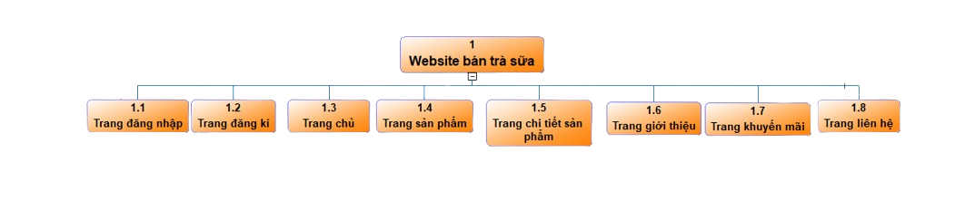
Giao diện
Hình 4. Giao diện website bán trà sữa

3.3 ???

CHƯƠNG 4: KẾT QUẢ

Kết quả giao diện trên công cụ Adobe XD
4.1.1 Thiết kế Logo


Hình 5. Logo Sweet milk tea
Logo của website bán trà sữa Sweet milk tea với màu cam chủ đạo kết hợp với dòng chữ Sweet milk tea in đậm để làm tăng tính nhận diện thương hiệu.
Tên "Sweet milk tea" là một tên gọi đơn giản nhưng dễ hiểu, dễ nhớ. Tên này có thể giúp quán trà sữa thu hút được khách hàng, đặc biệt là những khách hàng yêu thích trà sữa ngọt.

Thiết kế trang đăng nhập
Giao diện đăng nhập được thiết đơn giản với khu vực nhập tên đăng nhập, mật khẩu. Ngoài ra, Sweet milk tea cũng hỗ trợ đăng nhập với tài khoản Google và Facebook, giúp đa dạng hơn trong việc lựa chọn cách thức đăng nhập.
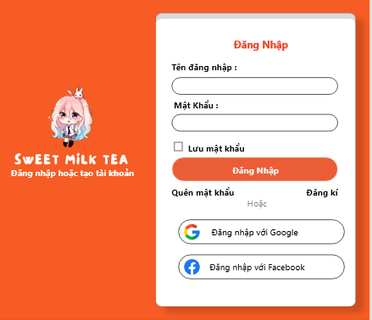
Hình 6. Trang đăng nhập

Thiết kế trang đăng kí
Để đăng kí tài khoản, người dùng cần nhập các thông tin cần thiết như: email, mật khẩu. Sau khi đăng kí thành công, hệ thống tự động chuyển hướng trang web sang giao diện đăng nhập.
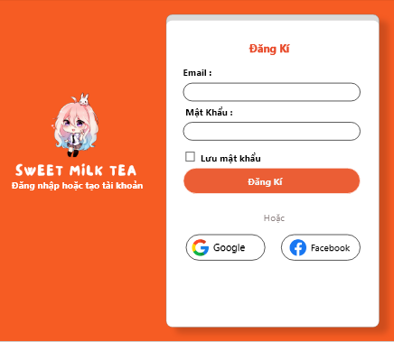

Hình 7. Trang đăng kí

Thiết kế trang chủ
Giao diện trang chủ website có layout gồm 3 phần chính:
- Phần Header ở phía trên, chứa các thông tin như: logo, tìm kiếm, nút “Giỏ hàng”, nút “ Đăng nhập” (Khi chưa đăng nhập) hoặc (khi chưa đăng kí) .
- Phần Navigation (Điều hướng) ở phía dưới phần Header, chứa các tab chính của trang web gồm: Trang chủ, Thực đơn, Khuyến mãi, Về chúng tôi, Liên hệ. Phần điều hướng cho phép người dùng di chuyển qua lại giữa các tab và thể hiện tab đang được mở hiện tại.
- Phần nội dung ở phía bên chính giữa, chứa các nội dung như: banner, giới thiệu về Sweet milk tea, cam kết chất lượng, địa chỉ…,
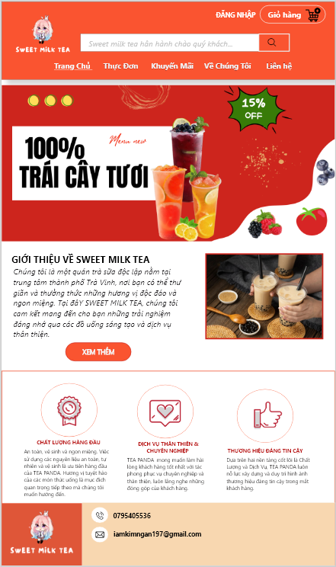

Hình 8. Trang chủ

Thiết kế trang sản phẩm
Giao diện sản phẩm hiển thị tất cả đồ uống mà trên trang web có. Người dùng có thể dễ dàng tìm kiếm được nước uống.
Sắp xếp sản phẩm theo danh mục để giúp người dùng dễ dàng tìm kiếm sản phẩm theo loại đồ uống, hương vị, kích cỡ,...
Sử dụng thanh tìm kiếm để người dùng dễ dàng tìm kiếm sản phẩm theo tên, hương vị, hoặc các thông tin khác.
Hiển thị hình ảnh sản phẩm đẹp mắt, chất lượng cao sẽ giúp thu hút sự chú ý của người dùng và tạo cảm giác kích thích mua hàng.
Cung cấp đầy đủ thông tin sản phẩm cần bao gồm tên sản phẩm, hương vị, kích cỡ, giá cả, thành phần,…
Best seller của trang web bán trà sữa thường là những món trà sữa có hương vị phổ biến, được nhiều người yêu thích.
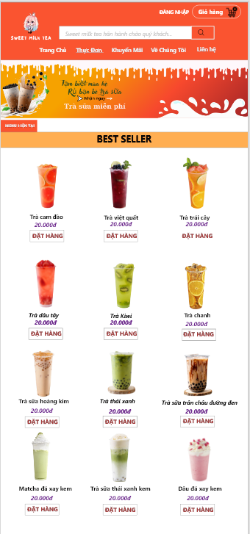
Hình 9. Sản phẩm bán chạy

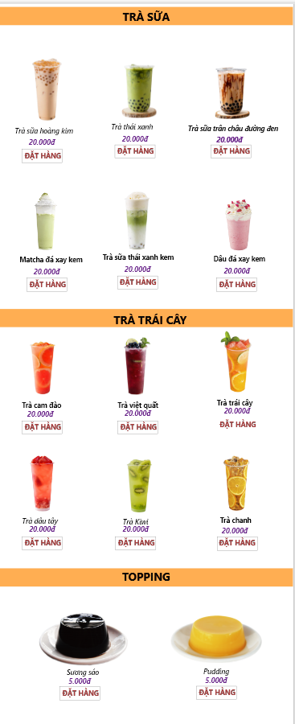

Hình 10. Tất cả sản phẩm

Với sản phẩm, người dùng có thể bấm trực tiếp vào để xem chi tiết thông tin của sản phẩm đó.

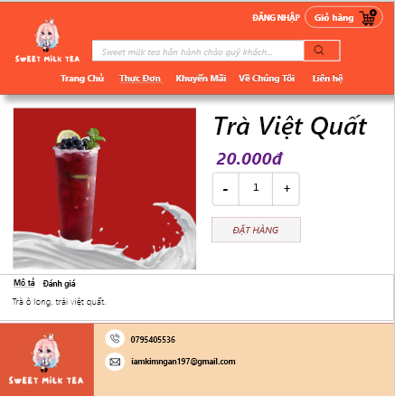
Hình 11. Trang chi tiết

Thiết kế trang giới thiệu
Giới thiệu về quán và sứ mệnh mang đến cho khách hàng những ly trà sữa ngon từ trà, ngọt từ tâm, Sweet Milk Tea đã không ngừng nỗ lực để nâng cao chất lượng sản phẩm và dịch vụ của mình.
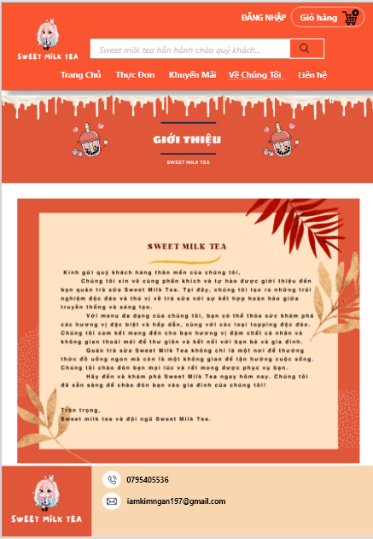
Hình 12, Trang giới thiệu

Thiết kế trang khuyến mãi
Trang khuyến mãi giới thiệu về các chương trình khuyến mãi, giúp khách hàng tiết kiệm chi phí khi mua sắm. Các chương trình khuyến mãi bao gồm các thông tin như thời gian, điều kiện áp dụng, v.v.

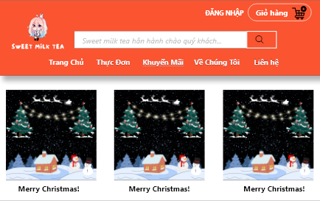
Hình 13. Trang khuyến mãi

Thiết kế trang liên hệ
Trang liên hệ, giúp khách hàng phản hồi dịch vụ, sản phẩm để hoàn thiện hơn.
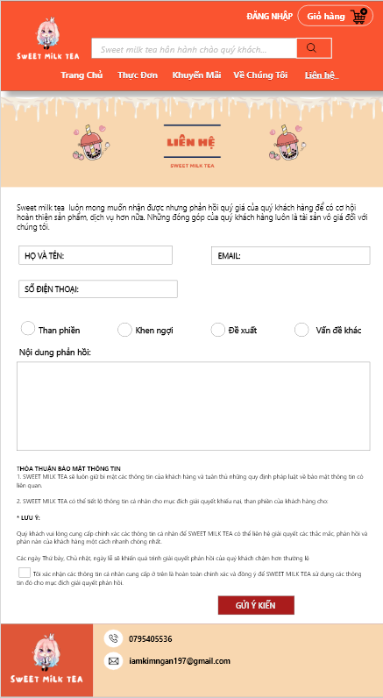

Hình 14. Trang liên hệ

Liên kết sản phẩm
Untitled — December 8, 8.31.28 AM (adobe.com)

CHƯƠNG 5: HƯỚNG PHÁT TRIỂN

Về kiến thức
- Nắm vững các kiến thức cơ bản về UI/UXvà vai trò của UI/UX trong việc thiết kế một trang web.
- Nắm được công cụ Adobe XD và sử dụng một cách thành thạo.
- Nắm được các kiến thức, thuật ngữ cơ bản của Front-end, HTML, CSS, JavaScrip.

Về thực hành
- Hiểu được quá trình thiết kế một website hoàn chỉnh.
- Biết được cách sử công cụ Adobe XD.
- Thiết kế và triển khai thành công .

Tự nhận xét

Ưu điểm
Thiết kế website bán trà sữa bằng công cụ Adobe XD có các ưu điểm như sau:
- Thiết kế hiện đại, đơn giản, tinh tế, bắt mắt, thân thiện với người dùng.

Hạn chế
Do thời gian nghiên cứu có hạn, một số chức năng vẫn còn chưa hoạt động thực sự tốt. Trang web hiện tại chỉ thích nghi được ở một số thiết bị màn hình vừa và lớn. Dự kiến trong tương lai sẽ khắc phục những vấn đề trên một cách tốt nhất.

DANH MỤC TÀI LIỆU THAM KHẢO

PHỤ LỤC

